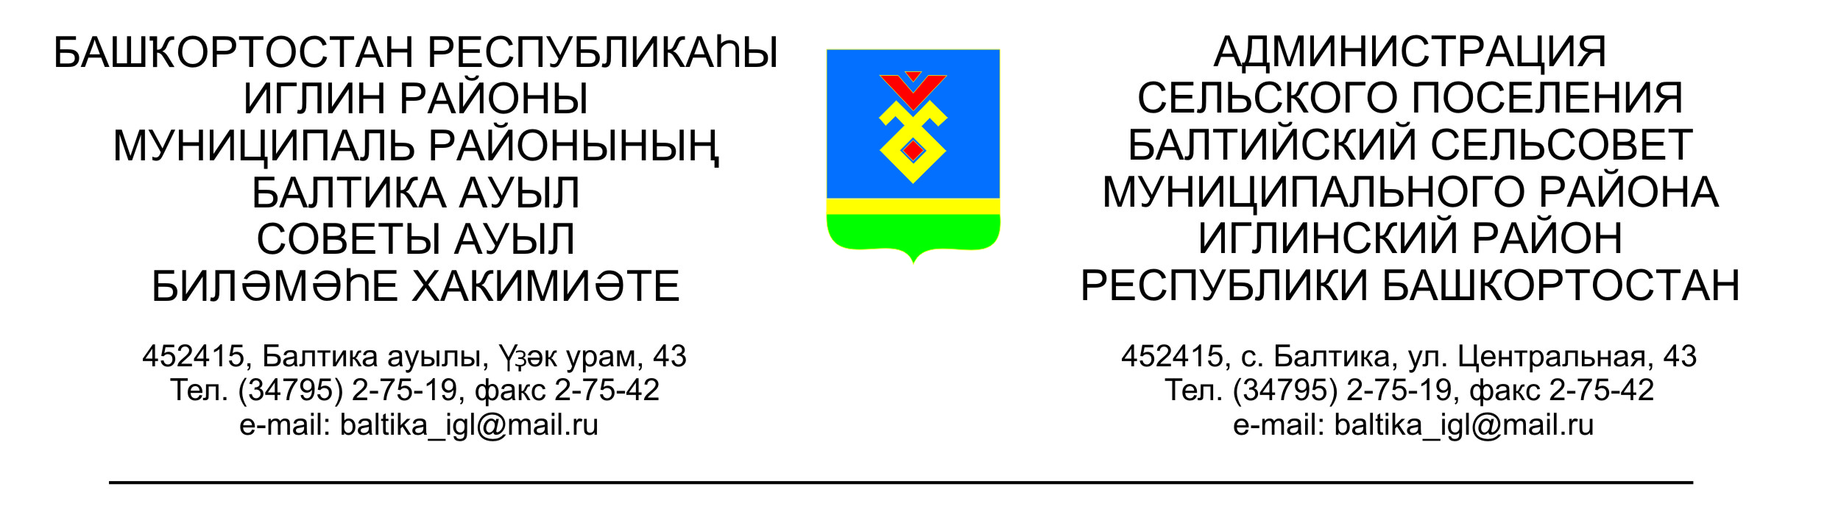КАРАР ПОСТАНОВЛЕНИЕ
«15» ноябрь 2017й. № 11-103 «15» ноября 2017 г.

О проведении публичных слушаний по проекту планировки и межевания территории линейного объекта «Техническое перевооружение промысловых трубопроводов Искринского нефтяного
месторождения (2018г.)»

В соответствии с частью 5 ст.46 Градостроительного кодекса РФ, Федерального закона N 131-ФЗ от 6 октября 2003 года "Об общих принципах организации местного самоуправления в Российской Федерации", Устава сельского поселения, Положения о порядке организации и проведения публичных слушаний в сельском поселении, утвержденное Решением Совета сельского поселения Балтийский сельсовет от 18.11.2009 №224, на основании письма ООО НИПИ ОНГМ №35/0223/6395 от 03.11.2017 г., в целях соблюдения права жителей сельского поселения на благоприятные условия жизнедеятельности

ПОСТАНОВЛЯЮ:

1.Назначить проведение публичных слушаний по проекту планировки и межевания территории линейного объекта «Техническое перевооружение промысловых трубопроводов Искринского нефтяного месторождения (2018г.)» на 05 декабря 2017 г. в 10 часов 00 минут.
2. Местом проведения публичных слушаний определить административное здание сельского поселения Балтийский сельсовет МР Иглинский район РБ: с.Балтика ул. Центральная д.43
3. Обнародовать настоящее постановление 15 ноября 2017 года на официальном сайте сельского поселения.
4. Назначить комиссию по проведению публичных слушаний в следующем составе:
1)Карунос Венера Нурихановна – председатель комиссии
2) Бугвин Ирина Михайловна – секретарь комиссии
3) Баранова Ольга Николаевна – член комиссии
5. Письменные обращения жителей сельского поселения Балтийский сельсовет муниципального района Иглинский район Республики Башкортостан по проекту, направлять в Комиссию по подготовке и проведению публичных слушаний сельского поселения Балтийский сельсовет муниципального района Иглинский район в период со дня обнародования до 23 ноября 2017 года.
6. Утвердить порядок учета предложений по проекту решения (прилагается)

Глава сельского поселения В.Н.Карунос

УТВЕРЖДЕН
Постановлением главы сельского
поселения Балтийский сельсовет
муниципального района
Иглинский район
Республики Башкортостан
от «15» ноября 2017г. № 11-103

ПОРЯДОК
учета предложений по проекту планировки и межевания территории линейного объекта «Техническое перевооружение промысловых трубопроводов Искринского нефтяного месторождения (2018г.)»

Настоящий Порядок разработан в целях обеспечения участия населения в обсуждении проекта планировки территории и межевания территории линейного объекта «Техническое перевооружение промысловых трубопроводов Искринского нефтяного месторождения (2018г.)» и регулирует порядок участия граждан сельского поселения в обсуждении проекта, а также учета мнения населения по проекту.
1.Участие граждан в обсуждении Проекта происходит путем участия в публичных слушаниях по Проекту и направления жителями сельского поселения письменных предложений и замечаний по Проекту в Комиссию по подготовке и проведению публичных слушаний сельского поселения Балтийский сельсовет муниципального района Иглинский район Республики Башкортостан (по адресу: 452415, ул. Центральная 43, с.Балтика).
2.Прием письменных предложений и замечаний по проекту осуществляется с 16.11.2017 по 01.12.2017 включительно.
2. Предложения по вопросу должны содержать фамилию, имя, отчество, дату и место рождения, адрес регистрации по месту жительства и фактического проживания, серию, номер и дату выдачи паспорта гражданина или иного заменяющего его документа, наименование и код органа выдавшего паспорт гражданина или иной заменяющий его документ.
3. Предложения по проекту учитываются комиссией Совета сельского поселения Балтийский сельсовет муниципального района Иглинский район Республики Башкортостан по подготовке и проведению публичных слушаний (далее - комиссия) в журнале учета предложений по проектам решений, который должен быть прошит и пронумерован.
4. Предложения по проекту рассматриваются, обобщаются и учитываются комиссией при предварительном рассмотрении проекта решения. Комиссия вносит указанные предложения на рассмотрение Совета сельского поселения Балтийский сельсовет муниципального района Иглинский район с рекомендацией об их принятии или отклонении.
5. Время ознакомления с материалами по проекту: пн-пт с 10.00 до 16.00, (обеденный перерыв с 12.00 до 13.00)
6. При проведении публичных слушаний ведется протокол, который подписывает председатель комиссии и секретарь публичных слушаний.
7. Комиссия в течение пяти дней со дня проведения публичных слушаний подготавливает протокол. Обеспечивает опубликование результатов публичных слушаний с указанием сведений о дате и месте проведения публичных слушаний, наименование проекта, числе письменных предложений по нему, числе участников и выступлений на публичных слушаниях.

